Обязательный минимум
7 класс
1 четверть

Алгебра
Знать и понимать термины:
Прямоугольная система координат на плоскости;
Координатные углы;
Абсцисса, ордината, ось абсцисс, ось ординат;
Линейное уравнение с двумя переменными;
Решение линейного уравнения с двумя переменными;
Независимая переменная;
Зависимая переменная;
Угловой коэффициент.
Знать и понимать обозначения:
хОу (для прямоугольной системы координат на плоскости);
М (х;у) ( для обозначения координат точки на плоскости).
Знать что:
Графиком уравнения у=а является прямая, параллельная оси ординат и проходящая через точку а на оси абсцисс;
Графиком уравнения у=с является прямая, параллельная оси абсцисс и проходящая через точку с на оси ординат;
Графиком линейной функции у = kx является прямая, проходящая через начало координат;
Графиком линейной функции у = kx +m является прямая;

Геометрия
Знать определения:
Отрезка, прямой, луча, угол и их обозначения
Знать и понимать:
Сколько прямых можно провести через две точки
Какой угол называется развернутым
Какие фигуры равны
Как сравнить два отрезка
Какая точка называется серединой отрезка
Как сравнить два угла
Какой луч называется биссектрисой угла
Точка С делит отрезок АВ на два отрезка. Как найти длину отрезка АВ, если известны длины отрезка АС и СВ
Какими инструментами пользуются для измерения расстояний
Что такое градусная мера угла
Луч ОС делит угол АОВ на два. Как Найти градусную меру угла АОВ, если известны градусные меры углов АОС и СОВ
Какой угол называется тупым, острым, прямым, развернутым
Какие углы называются смежными. Чему равна сумма смежных углов
Какие углы называются вертикальными. Каким свойством обладают вертикальные углы
Какие прямые называются перпендикулярными. Каким свойством обладают перпендикулярные прямые

Обязательный минимум
7 класс
2 четверть

Алгебра
Знать и понимать понятия:
Система двух линейных уравнений с двумя переменными;
Решение системы уравнений;
Несовместимая система, неопределенная система уравнений
Знать и понимать свойства степеней с натуральным показателем:
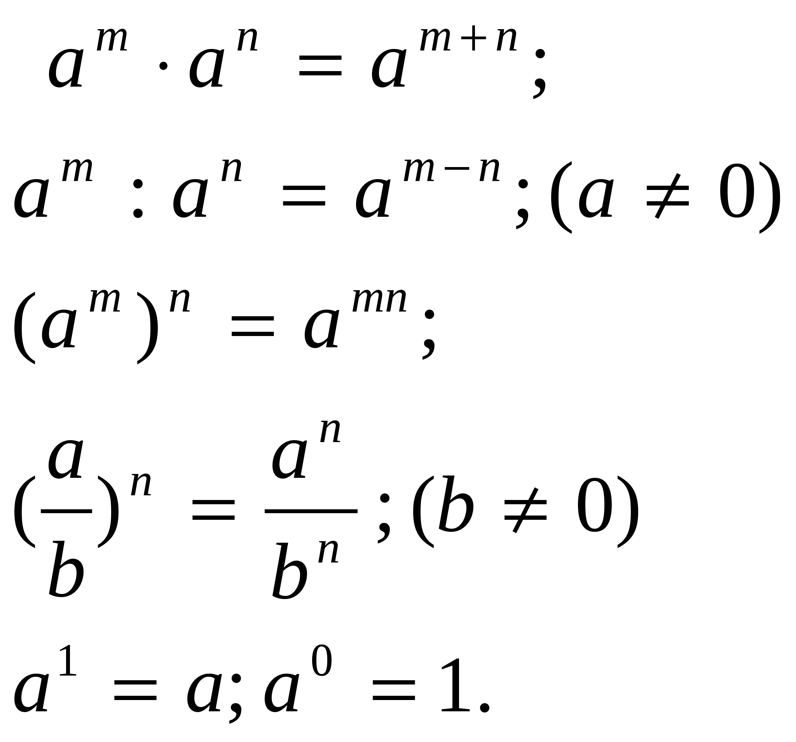
Знать что:
Для решения системы уравнений с двумя переменными существует три метода: графический, метод подстановки, метод сложения

Геометрия
Знать определения:
Треугольника, равнобедренного треугольника, равностороннего треугольника, окружности, круга, диаметра, радиуса, хорды
Знать и понимать:
Какие треугольники называются равными
Три признака равенства треугольников: по двум сторонам и углу между ними, по стороне и прилежащим к ней углам, по трем сторонам;
Какой отрезок называется перпендикуляром
Какой отрезок называется медианой треугольника
Какой отрезок называется высотой треугольника
Какой отрезок называется биссектрисой треугольника
Уметь строить
отрезок равный данному, угол равный данному, перпендикуляр к прямой, находить середину отрезка, биссектрису угла

Обязательный минимум
7 класс
3 четверть
Алгебра
Знать и понимать понятия:
Одночлена, многочлена, коэффициента одночленов, подобных одночленов, стандартный вид одночлена, стандартный вид многочлена
Знать и понимать формулы:
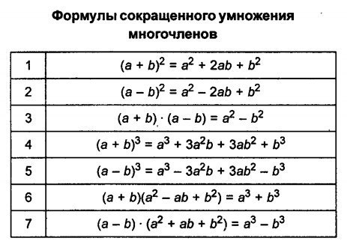
Знать правила:
Составления алгебраической суммы многочленов
Умножения многочленов на одночлен
Умножения многочленов на многочлен
Деления многочлена на одночлен

Геометрия
Знать определения:
Прямой, параллельных прямых, секущей прямой
Знать и понимать:
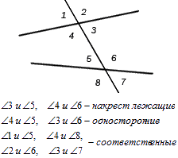
Признаки параллельности прямых
Аксиому параллельных прямых

Обязательный минимум
7 класс
4 четверть
Алгебра
Знать и понимать понятия:
Разложение многочлена на множители, сокращение алгебраической дроби, тождество
Знать и понимать терминов:
Парабола, ось симметрии, ветви параболы, вершина параболы, непрерывная функция, разрыв функции, касочная функция, область определения, чтение графика
Знать и понимать формулы:
Для разложения на множители многочлена
Знать приемы разложения на множители:
Вынесение общего множителя за скобки
Группировка
Использование формул сокращенного умножения
Выделения полного квадрата
Знать и понимать модели:
у=х² и у= f(х)

Геометрия
Знать определения:
Внешнего угла, треугольников по углам, наклонная
Знать и понимать:
Сумму углов треугольника
Чему равен внешний угол треугольника
Неравенство треугольника
Стороны прямоугольного треугольника
Признаки равенства прямоугольных треугольников
Свойство прямоугольного треугольника (30)
Уметь стоить треугольник
По двум сторонам и углу между ними
По стороне и прилежащим к ней углам
По трем сторонам

